工厂园区综合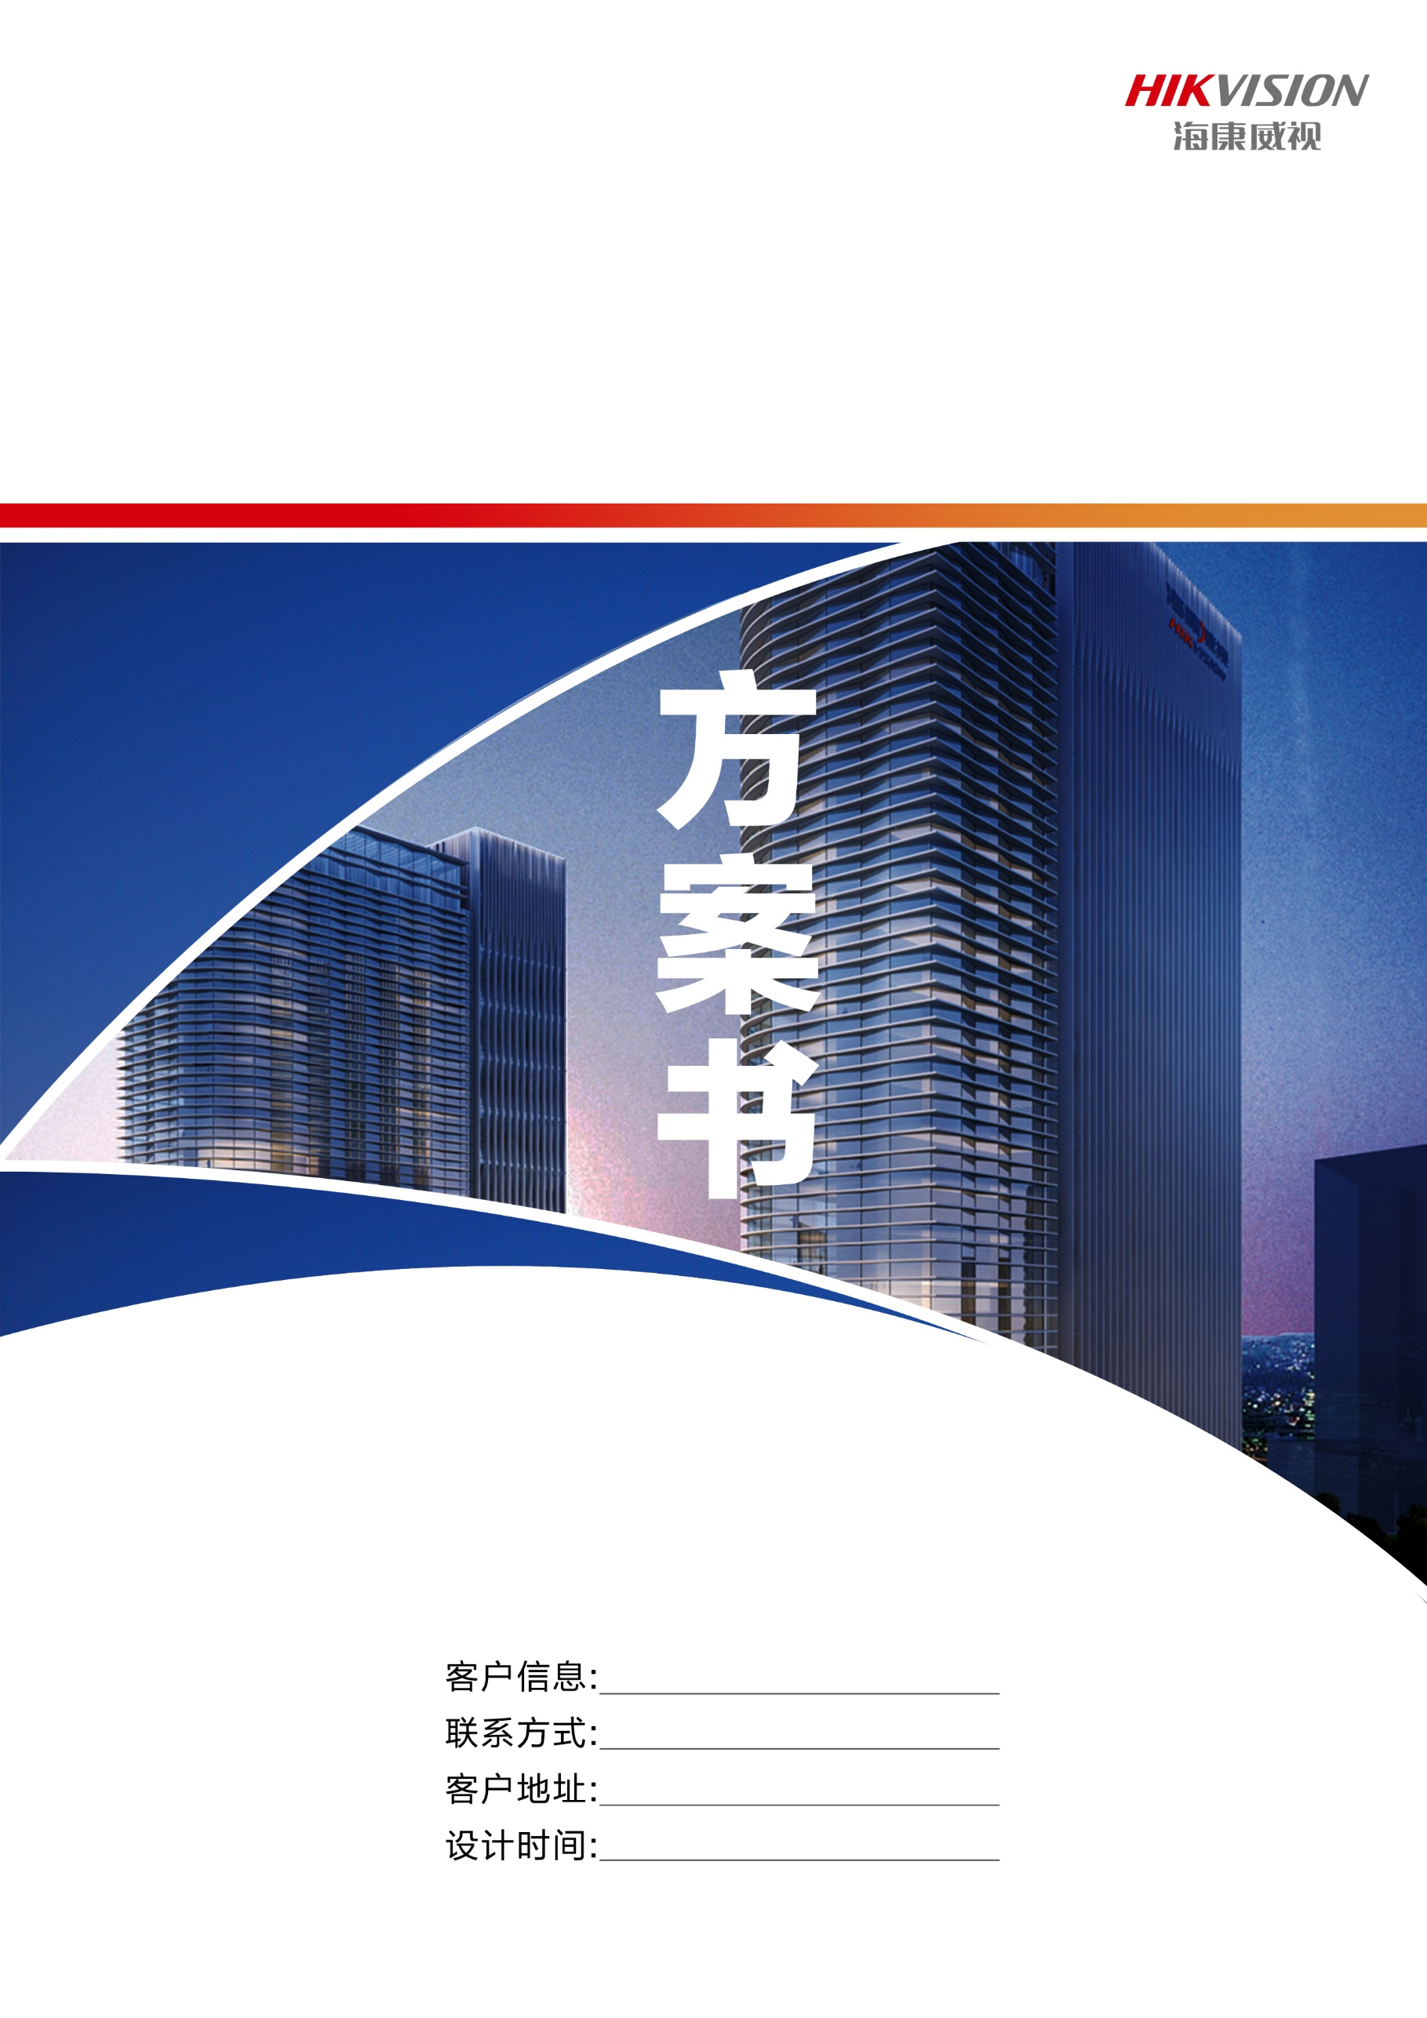安防解决方案

目 录

一、方案需求 3

二、方案设计 3

三、方案拓扑图 4

四、方案特色 5

五、主要设备清单 5

六、品牌介绍 7

方案需求

国家工业一直是十分重要的经济组成，且一直处于发展阶段，截止至国家统计局2019年数据，国内工业企业数量达到37万多家，其中小型企业占到87.24%，市场规模巨大。对于工厂自身而言，随着发展规模的日益扩大，在安全和生产管理方面暴露出的问题也越来越多，引进一套适合的安防解决方案来解决这些问题已经成为他们的迫切需求。

目前工厂存在的主要问题：

* 人员、车辆结构复杂，现场管控难：工厂除了员工及员工车辆，还会有送货、客户等外来人员及车辆，人员及车辆结构复杂，出入、停车管理难度大。
* 消防管理手段落后：工厂仓库会储存大量原料，消防隐患大，一旦发生火情容易造成重大损失。目前的消防管理系统独立，缺乏联动性，无法满足工厂消防管理的需求。
* 考勤方式低效复杂：目前大部分工厂考勤方式不支持轮班制考勤，考勤规则复杂且考勤数据难分析，考勤效率也低，急需一个配置简单、使用方便的考勤工具。
* 安全防范手段落后：工厂厂区存放大量产品、原料和设备，部分工厂存在危险区域，非专业人员不允许进入，对安全防范的要求较高。而传统人力安防手段由于人工成本不断增加及人为管理容易出现纰漏，安防效果较差。

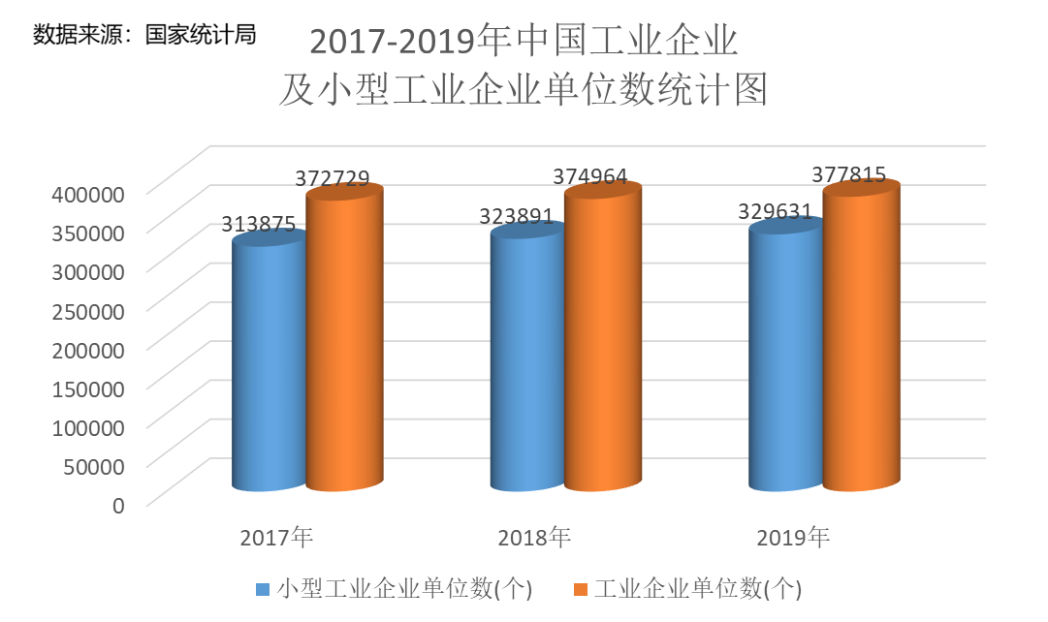

# **方案设计**

工厂园区与企业园区在人员管理、车辆管理，安全防范、消防联动方面存在大同小异的需求，但是相比于企业园区，工厂由于其工作性质的差异性，在日常管理方面存在特殊的需求，因此本特色方案针对其差异需求进行了设计。

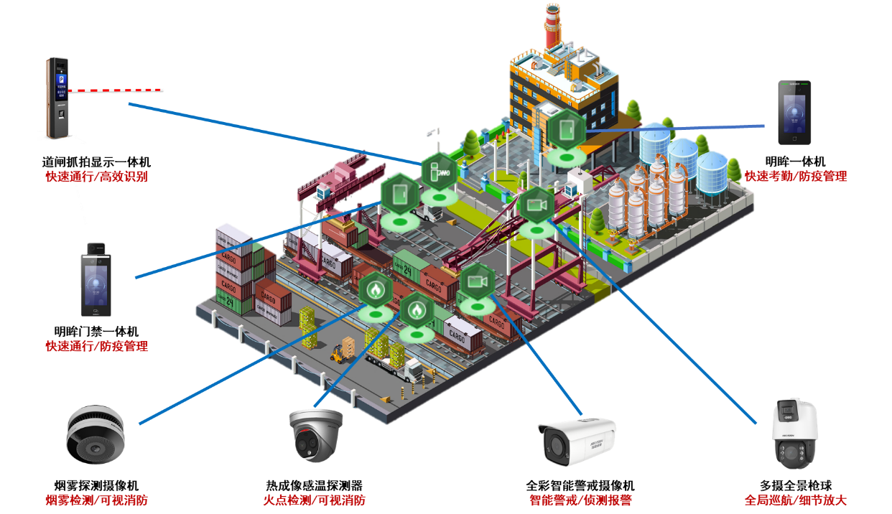

工厂园区日常会有大量送货车等大型外来车辆进入，守蔚抓拍一体机支持大型车辆车牌、车型的识别，同时可通过互联平台对车辆进出事件进行检索，方便对外来运货车辆进行管理与登记，保证园区安全有序。

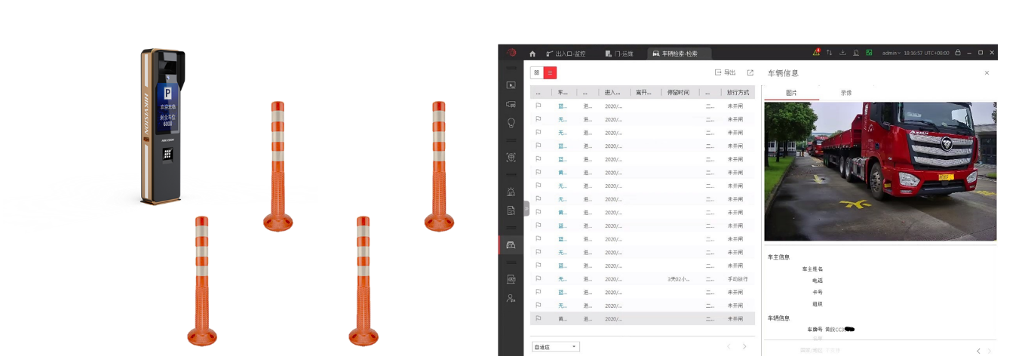

相比于中小企业园区，工厂园区中存在轮班制现象，且很多员工薪资与时长挂钩，考勤规则更加复杂，考勤要求更高。海康互联为工厂园区提供多时段考勤排班，考勤规则配置便捷，同时支持导出考勤统计报表，助力考勤数据分析。

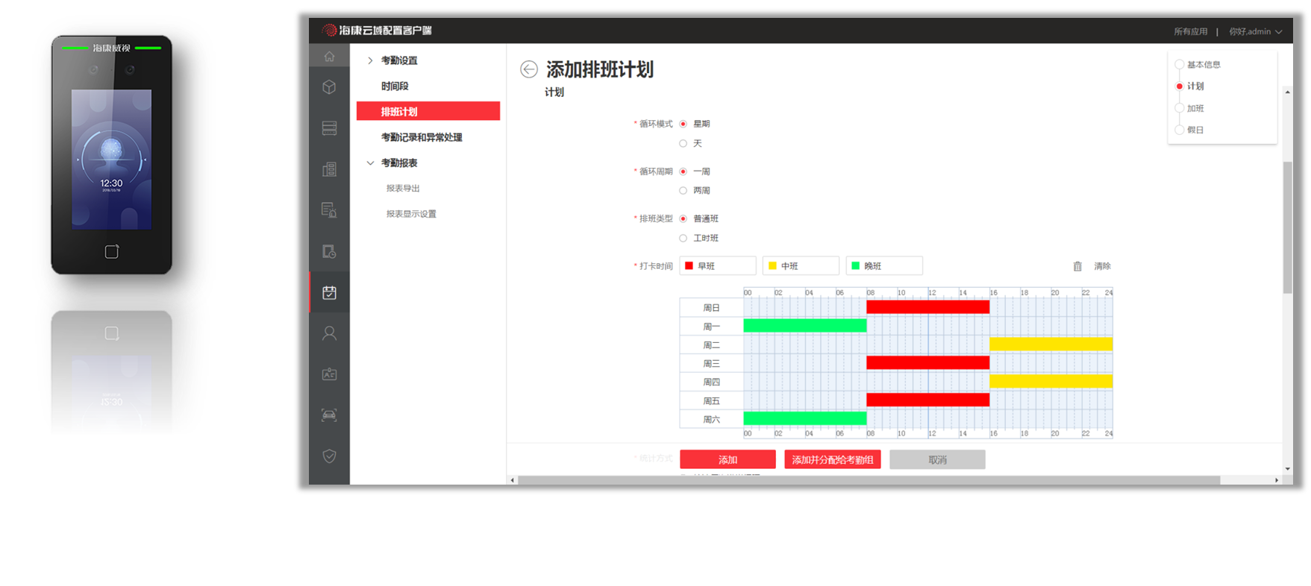

海康互联支持人员进出检索及统计功能，通过车间出入口的明眸门禁一体机与人员通道，可以实时检索人员进出事件，统计车间内员工数量，及时了解各车间员工在岗情况，为车间管理提供数据依据。

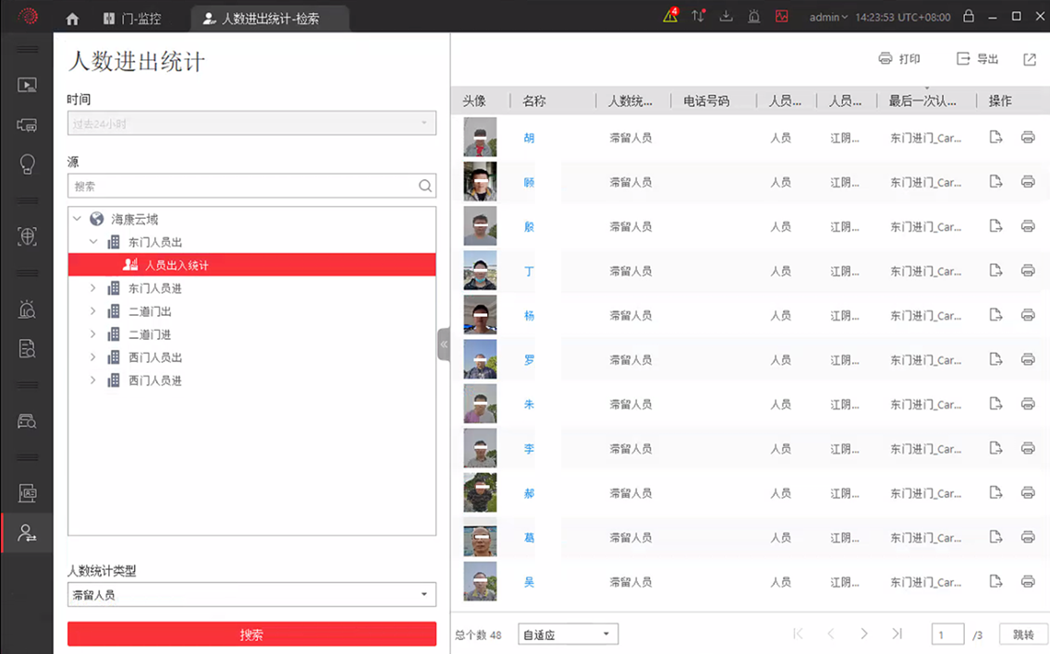

工厂园区仓库普遍会囤积大量工业原料或未出库成品，一旦发生火情 ，危害程度高，经济损失巨大，因此需要比企业园区更高要求的消防体系。可部署烟雾探测摄像机，当侦测到仓库烟雾值达到警戒数值，即可快速报警，将“事后处置”提升到“事前防范、事中控制”。搭配双光谱热成像半球可以进行火点检测，一旦产生火点，迅速检测火情、准确报警，保障厂区安全。

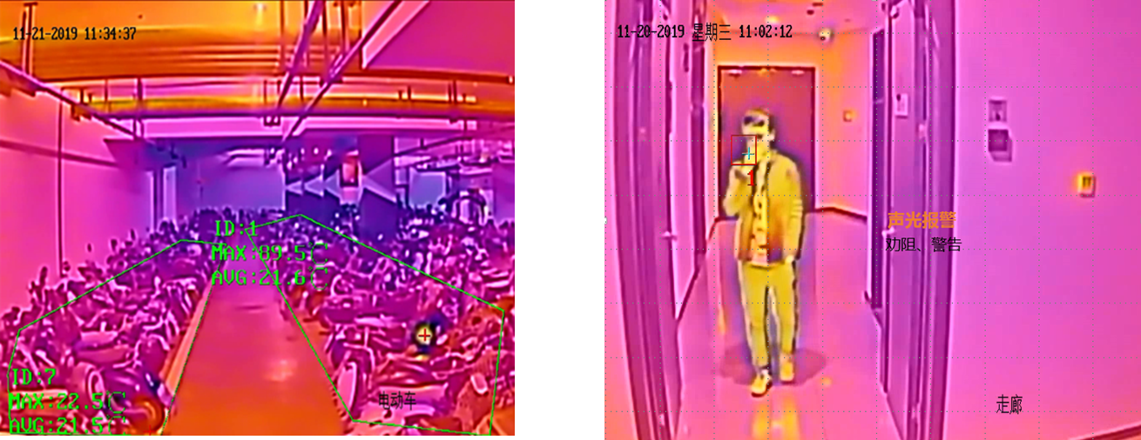

工厂园区内部相比于企业园区，占地范围更广，装卸货、户外作业等户外事件更频繁，因此对于园区全局的可视化管理需求更大。海康互联平台可以接入多摄全景枪球，配置一键巡航，对园区货物装卸月台、作业点等重要点位进行轮巡预览，支持联动跟踪与定位放大事件，全局、细节双保障。

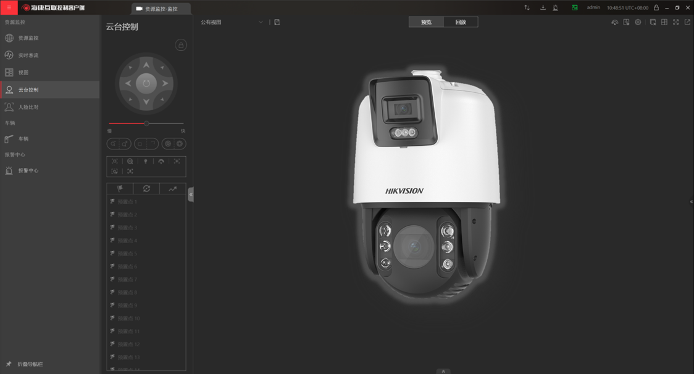

# **方案拓扑图**

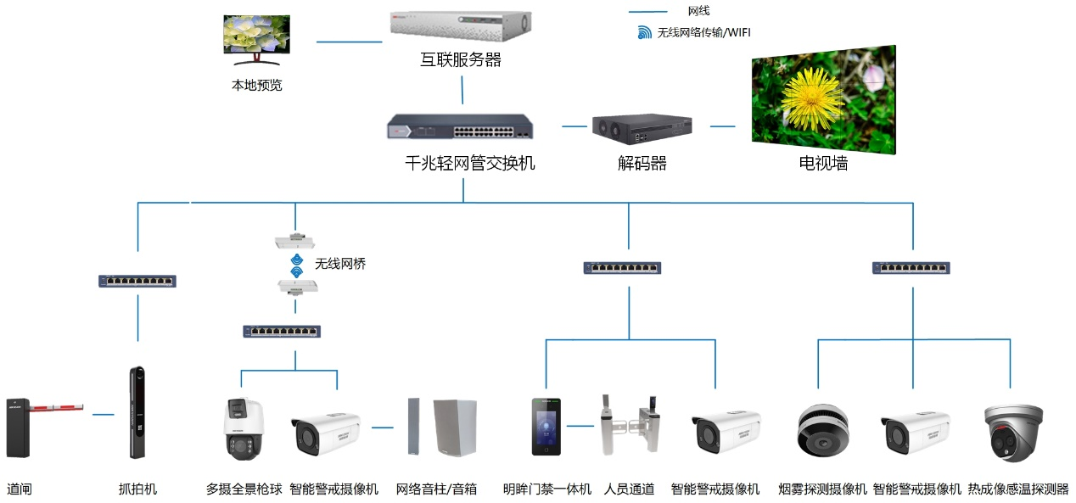

图1 方案拓扑图

# **方案特色**

❖人员、车辆出入快速通行，平台统一管理高效有序。

❖平台支持多时段排班、多样考勤报表数据导出，助力工厂轮班制考勤。

❖智慧消防体系实时联动，保障工厂消防安全。

❖一键巡航、事件联动、定位放大功能，满足工厂全局、细节可视化管理需求。

# **品牌介绍**

海康威视是以视频为核心的智能物联网解决方案和大数据服务提供商，业务聚焦于综合安防、大数据服务和智慧业务，构建开放合作生态，为公共服务领域用户、企事业用户和中小企业用户提供服务，致力于构筑云边融合、物信融合、数智融合的智慧城市和数字化企业。

公司全球员工超40000人（截止2019年12月31日），其中研发人员和技术服务人员超19000人，研发投入全年营业收入 9.51%（2019年），绝对数额占据业内前茅。海康威视是博士后科研工作站单位，以杭州为中心，建立辐射北京、上海、武汉以及加拿大蒙特利尔、英国伦敦的研发中心体系，并计划在西安、成都、重庆和石家庄进行研发投入。

海康威视在中国内地拥有32家省级业务中心/一级分公司，在港澳台地区及海外国家/地区有59个分支机构（截止2019年12月31日）。其产品和解决方案应用在150多个国家和地区，在G20杭州峰会、北京奥运会、上海世博会、APEC会议、英国伦敦邱园、德国科隆东亚艺术博物馆、北京大兴机场、港珠澳大桥等重大项目中发挥了重要作用。

海康威视秉承“专业、厚实、诚信”的经营理念，践行“成就客户、价值为本、诚信务实、追求卓越”的核心价值观，不断创新，不断发展多维感知、人工智能、与大数据技术，为人类的安全和发展开拓新视界。

|  |  |  |
| --- | --- | --- |
| C:\Users\chenpiao.HIK\Desktop\平台文件\客户服务二维码.jpg | C:\Users\chenpiao\Desktop\经销渠道微信.png |  |
| 海康威视客户服务 | 海康威视中小企业公众号 | 海康威视云商APP |